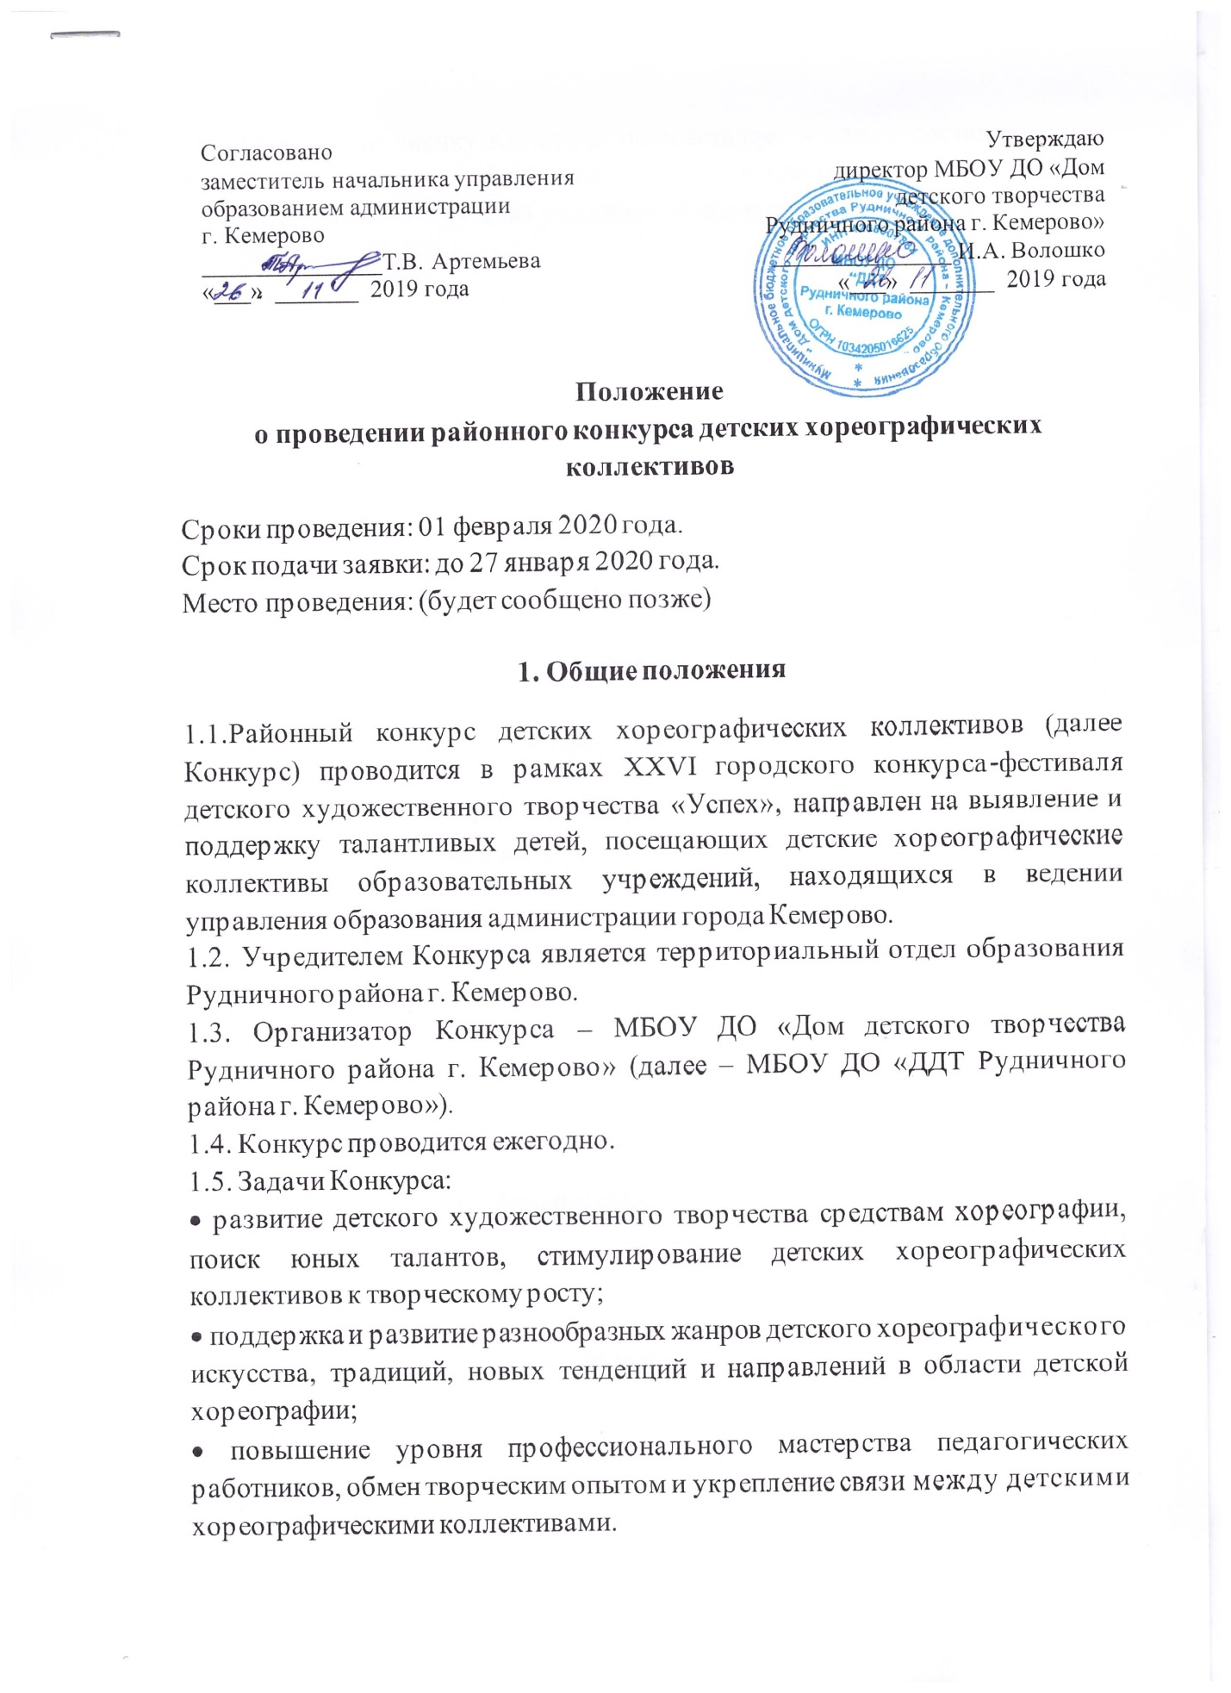
1.6. Экспертную оценку Конкурса осуществляет жюри, в состав которого входят высококвалифицированные специалисты в области хореографического искусства учреждений образования и культуры города Кемерово.
2. Участники Конкурса
2.1. В Конкурсе могут принимать участие детские хореографические коллективы и сольные исполнители образовательных учреждений Рудничного района города Кемерово (кроме дошкольных образовательных учреждений).
3. Условия проведения Конкурса
3.1. Конкурс детской хореографии проводится в три этапа:
I этап - районный конкурс, II этап – городской, III этап – областной (финал).
3.2. Организаторами районных отборочных этапов являются районные многопрофильные учреждения дополнительного образования.
3.3. Организатором городского этапа является МБОУДО «ЦДОД им. В.Волошиной».
3.4. Номинации и возрастные категории:
номинация «Эстрадный танец»:
• 7- 9лет
• 10-13лет
• 14-18 лет.
номинация «Современная хореография» (джаз-танец, модерн-танец, хип-хоп, брейк данс, нео-фолк и другие):
• 7-9лет
• 10-13лет
• 14-18 лет.
номинация «Народный танец»:
• 7- 9лет
• 10-13лет
• 14-18 лет.
номинация «Народно-стилизованный танец»:
• 7- 9лет
• 10-13лет
• 14-18 лет.
номинация «Классический танец»:
• 7- 9лет
• 10-13лет
• 14-18 лет
номинация «Соло»:
• 10-13 лет
• 14-18 лет.
Внимание! 80% от общего числа участников коллектива должно соответствовать заявленной возрастной категории.
3.5.Участники старше 14 лет должны иметь при себе паспорт или свидетельство о рождении (организаторы Конкурса оставляют за собой право уточнения возраста участников, при возникновении спорных вопросов).
3.6. По итогам районного отборочного этапа в финал городского Конкурса проходят:
• обладатели Гран-при и 1 мест в номинациях: «Эстрадный танец», «Современный танец», «Соло»;
• коллективы - победители (1 место) и призеры (2, 3 место) в номинациях: «Классический танец», «Народный танец», «Народно-стилизованный танец». 3.7. Участники Конкурса исполняют 2 номера - для коллективов и 1 танец - для соло.
3.8. Музыкальное сопровождение - фонограммы, которые необходимо качественно записать на USB флэш-накопитель.
3.9. Победители районного Конкурса (I место) и призеры (II и III места во всех номинациях) становятся участниками городского Конкурса.
3.10. Победители городского Конкурса (Гран-при, I место) становятся участниками финала областного Конкурса детских хореографических коллективов, который состоится 07-08 апреля 2020 года в ГАУДО «Областной центр дополнительного образования детей» (г. Кемерово, ул. Патриотов, 9), в том числе:
• номинации: эстрадный танец, современная хореография – 7 апреля 2020 г.
• номинации: народный, народно-стилизованный, классический танец, соло – 8 апреля 2020 г.
3.11. Детские коллективы, имеющие звание «Образцовый детский коллектив Кузбасса», имеют право «автоматически» быть участниками финала областного конкурса только в одной номинации и одной возрастной категории (на выбор), необходимо подать заявку до 5 марта 2020 г.
3.12. Участники, не ставшие победителями городского Конкурса, могут принять участие в заочном отборочном этапе областного Конкурса. Заявку и видеоматериалы необходимо направить самостоятельно до 05 марта 2020 года.
3.13. Для организации и проведения районного Конкурса создается оргкомитет из представителей учредителей и организаторов Конкурса. Оргкомитет имеет право:
• принимать и обрабатывать заявки;
• не рассматривать заявки, поступившие позднее указанного срока; • формировать состав жюри для оценки конкурсных работ в соответствии с критериями оценки настоящего Положения;
• оставлять за собой право не принимать работы не соответствующие направлению Конкурса;
• информировать участников о прохождении на II этап (выступлении, переносе сроков);
• осуществлять информационную поддержку Конкурса;
• подводить итоги (рекомендовать опыт работы для обобщения).
3.15. Внимание! На Конкурс допускаются сопровождающие лица, указанные в списке, утвержденном руководителем образовательной организации направляющей стороны. Участникам Конкурса и сопровождающим лицам необходимо иметь сменную обувь (бахилы).

4. Критерии оценки.
Конкурсные работы оцениваются по следующим критериям:
• балетмейстерское мастерство;
• художественная целостность композиции;
• уровень хореографической подготовки;
• соответствие конкурсных номеров заявленному жанру и возрасту исполнителей;
• исполнительское мастерство и артистизм;
• сценическая культура;
• художественное оформление номера.

5. Подведение итогов, награждение победителей
5.1. По результатам районного Конкурса в каждой возрастной категории каждой номинации определяются победители: 1, 2, 3 место.
5.2. Жюри вправе присуждать «Гран-при» (одно на все номинации Конкурса).
5.3. При отсутствии конкуренции в номинации (возрастной категории) жюри имеет право не присуждать призовые места, а также присуждать несколько одинаковых мест в одной номинации (возрастной группе).
5.4. По решению жюри оригинальные конкурсные выступления могут быть отмечены специальными дипломами.
5.5. Призеры и участники Конкурса награждаются дипломами территориального отдела образования Рудничного района города Кемерово.
5.7. Награждение состоится в день проведения Конкурса.
5.8. Результаты Конкурса публикуются на сайте Дома детского творчества Рудничного района г. Кемерово.
5.9. Решение жюри является окончательным и пересмотру не подлежит.
6. Обеспечение безопасности участников Конкурса
6.1. При проведении Конкурса должны быть предусмотрены мероприятия, обеспечивающие безопасность участников и зрителей в строгом соответствии с действующими правилами проведения массовых мероприятий.
6.2. Ответственность за обеспечение безопасности возлагается на руководителя группы участников Конкурса.
7. Организационный взнос
7.1. Организационный взнос за участие в районном Конкурсе составляет:
• 50 рублей - с 1 коллектива за каждую возрастную категорию в каждой номинации;
• 50 руб.- с 1 человека, выступающего в номинации «Соло».
7.2. Организационный взнос оплачивается в срок до 27 января 2020 года путем перечисления денежных средств на расчетный счет МБОУДО «ДДТ Рудничного района г. Кемерово». Реквизиты и форма квитанции для оплаты оргвзноса прилагаются к настоящему Положению (Приложение №3).
8. Заявка на участие
8.1. Для участия в районном Конкурсе образовательные учреждения подают не позднее 27 января 2020 года в адрес МБОУДО «ДДТ Рудничного района г. Кемерово» на e-mail: mou.dod.ddt@bk.ru ПАКЕТ ДОКУМЕНТОВ, куда входят:
• заявка от образовательного учреждения - заполняется в формате Word (Приложение №1).
• список участников коллектива с обязательным указанием дат рождения против каждой фамилии в формате Word;
• согласие законного представителя на обработку персональных данных несовершеннолетнего для номинации «Соло» (Приложение №2).
• фонограммы в формате MP3 (для каждого танца) на каждом файле указывается: - № танца (№1или №2), - название танца (фонограмма должна называться так же, как называется танец!) - название коллектива, а также на бумажном носителе в печатном варианте:
• копии документов (чеков), подтверждающих внесение оргвзносов ВСЕМИ участниками районного Конкурса.

Контакты: 64-22-30 (спросить Ратникову Татьяну Анатольевну).

Приложение №1
В оргкомитет
городского конкурса детских
хореографических коллективов

Заявка на участие в городском конкурсе детских хореографических коллективов
1. Название учреждения, территория, e-mail ________________________
2. Название коллектива, год создания _____________________________
3. Ф.И. участников возраст (обязательно возле каждой фамилии ребенка) ________________________________________________________________
4. Номинация Конкурса ______________________________
5. Возрастная категория, в которой заявляет себя коллектив (7-9 лет; 10-13 лет; 14-18 лет) _____________________
6. Название конкурсных номеров _______________________
7. Автор хореографии, постановщик ____________________
8. Автор музыки _____________________________________
9. Ф.И.О. руководителя детского коллектива, e-mail, номер сот. телефона (обязательно) ___________________________________
10. Краткая творческая характеристика коллектива, руководитель ________________________________________________________________________________________________________________________________________________________________________________________________________________________________________________________________________________________________________________________________________________________________________________________________________________________________________________________________________________________________________________________________________________
ОУ_____________________________
(печать)
Директор ОУ ______________ / _____________
(подпись)

Приложение №2
СОГЛАСИЕ ЗАКОННОГО ПРЕДСТАВИТЕЛЯ
НА ОБРАБОТКУ ПЕРСОНАЛЬНЫХ ДАННЫХ НЕСОВЕРШЕННОЛЕТНЕГО
Я,____________________________________________________________________________ (ФИО),
проживающий по адресу ______________________________________________________________,
Паспорт №_________________________ выдан (кем и когда)________________________________
____________________________________________________________________________________
являюсь законным представителем несовершеннолетнего ____________________________________________________________________________ (ФИО)
на основании ст. 64 п. 1 Семейного кодекса РФ. Настоящим даю свое согласие на обработку персональных данных в МБОУ ДО «ДДТ Рудничного района г. Кемерово» моего несовершеннолетнего ребенка ___________________________________________________________________________________, относящихся исключительно к перечисленным ниже категориям персональных данных:
- фамилия, имя, отчество;
- год, месяц, дата и место рождения;
- адрес проживания (регистрации);
- дата прибытия (выбытия) в образовательное учреждение;
- серия, номер основного документа, удостоверяющего личность;
- пол;
- адрес проживания ребенка;
- учебные работы ребенка;
- информация о портфолио учащегося
- Я даю согласие на использование персональных данных моего ребенка исключительно в следующих целях:
- участие обучающихся в мероприятиях: в конкурсном движении, профильных сменах, массовых мероприятиях различного уровня, награждение;
- обеспечение организации учебного процесса для ребенка;
- ведение статистики.
Настоящее согласие предоставляется на осуществление сотрудниками муниципального органа управления образования следующих действий в отношении персональных данных ребенка: сбор, систематизация, накопление, хранение, уточнение (обновление, изменение), публикацию (в том числе в сети Интернет), использование (только в указанных выше целях), обезличивание, блокирование (не включает возможность ограничения моего доступа к персональным данным ребенка), уничтожение.
- Я не даю согласия на какое-либо распространение персональных данных ребенка, в том числе на передачу персональных данных ребенка каким-либо третьим лицам, включая физические и юридические лица, учреждения, в том числе внешние организации и лица, привлекаемые МБОУ ДОД «ЦДОД им. В. Волошиной» для осуществления обработки персональных данных, государственные органы и органы местного самоуправления.
Обработку персональных данных ребенка для любых иных целей и любым иным способом, включая распространение и передачу каким-либо третьим лицам, я запрещаю. Она может быть возможна только с моего особого письменного согласия в каждом отдельном случае.
Данное Согласие действует до достижения целей обработки персональных данных в МБОУ ДО «ДДТ Рудничного района г. Кемерово» Данное Согласие может быть отозвано в любой момент по моему письменному заявлению.
Я подтверждаю, что, давая настоящее согласие, я действую по своей воле и в интересах ребенка, законным представителем которого являюсь.
Дата: _______.______.________ г.
Подпись: ________________________ (______________________)
Приложение №3
Квитанция для оплаты организационного взноса
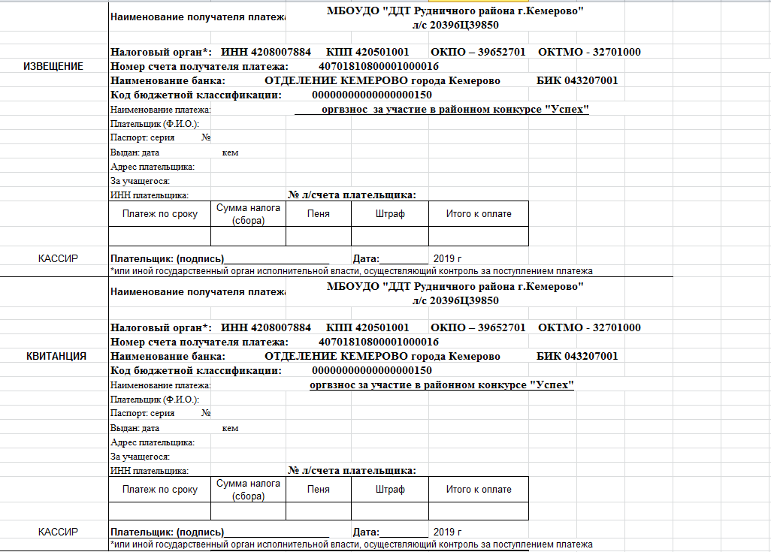

Для родителей. Для усыновителей «ст. ст. 64 п. 1, 137 п. 1 Семейного Кодекса РФ», опекуны – «ст. 15 п. 2 Федерального закона «Об опеке и попечительстве», попечители – «ст. 15 п. 3. Федерального закона «Об опеке и попечительстве» .

